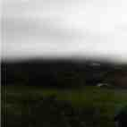
Позапрошлым летом я отправился с группой на одну из достопримечательностей Камчатки – на вулкан «Вачкажец». Вернее вулканом он был много лет назад. Но после того как с него сошёл ледник, то от него остался только кратер. Это не влияет на его очарование и привлекательность. Но об этом чуть позже…
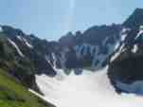
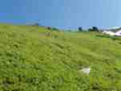
Выехали мы рано утром, дорога была не долгая, однако это не облегчило достижение наших целей. По дороге у нас поломалась машина, И мы потеряли много времени на её ремонт. Далее нам предстояло преодолеть бурную реку. Шансы были не велики, но мы всё же решились на этот поступок… и на этот раз нам повезло. Преодолев эту преграду стихии, мы оказались у подножия этой природной красоты. Было еще утро, плотная туманная вуаль окутывала вулкан так, как будто хотела его спрятать. После разгрузки и приготовлению в путь, мы отправились на покорение высот. Путь до подножия был не лёгким, приходилось пробираться сквозь густую растительность, взбираться на высокие склоны, идти в метре от обрывов, и в добавок отмахиваться от комаров, которые преследовали нас на протяжении всего пути. После нескольких часов немыслимых усилий нам казалось, что подножие не так далеко, но преодолев хребет, пред нами предстала долина насыщенная не совместимыми по своим свойствам природными явлениями: густая зелёная трава, только набирающая свой рост и цвет, и белая пелена снега. Казалось, что здесь живут две сестры – зима и лето. Запечатлев всю эту красоту, мы двинулись дальше. Дорога до начала склона заняла много времени. За этот период вуаль рассеялась и небесное светило, дало о себе знать. Оно палило нехарактерно для Камчатской погоды.
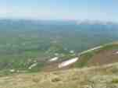
После прохода долины нам предстояло восхождение. Сначала мы двигались серпантином т.е. зигзагом, т.к. проводник сказал, что так будет легче. Но попробовав самостоятельно взобраться игнорируя советы проводника оказалось что его рекомендации по подъёму не оправдали себя. Действительно, не было необходимости удлинять себе путь. Из за чего были неприятные моменты в диалоге с ним отстаивая свою точку зрения.
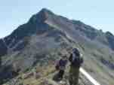
На середине подъёма, мы остановились на привал. Солнце продолжало палить и запасы воды были уже на исходе. Поэтому мы решили восполнить эту нехватку за счёт снега. Кроме проблем с водой, не давали покоя комары, которые преследовали нас на протяжении всего пути, из за чего небыло возможности снять с себя лишнюю одежду.
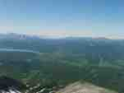
Продолжая покорять вершину «полувулкана» пред нами предстало препятствие, при котором добрая половина группы предпочла дальше не ходить. Это был хребет. Узенькая дорожка по краям которой был крутой склон, высотой примерно с километр. А после этой тропинки предстояло взбираться по выступам скал.
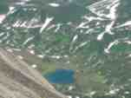
Достигнув наконец то вершины, пред нами отрылась картина, необычная по своей красоте. Домашние вулканы были где то вдалеке, и смотрелись как нарисованные. Смотрев вниз, было видно привлекательность Камчатской природы, озера, растения, горы, и т.д. все это казалось, как бы было на ладони.
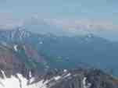
После продолжительного отдыха, мы начали спуск. Спуск был сложнее, т.к. основная часть группы вместе с проводником двинулась вперед не дожидаясь остальных. У одного из наших спутников возникли проблемы с ногами, как потом оказалось, он перенес тяжелую болезнь. И мы делали всё от нас возможное, чтобы облегчить ему спуск. Достигнув места первого перевала, мы испытали некоторые «неудобства». Они заключались в том, что просто никто из нас не знал как дальше спускаться. Дороги по которой понимались не было видно, а путь нам преграждал обрыв. Некоторые спутники решили спускаться напрямую вниз, и привести проводника, который уже успешно завершал свой путь с большей частью группы.
Окинув взглядом весь пейзаж, моего друга посетила мысль скатиться вниз по снегу, что мы собственно и сделали.
Вечером мы вернулись к машинам и отправились назад домой.

